Раскраски с заданиями на логику — Где чьё?

Логические раскраски с заданиями для детей 3-4 лет — это занимательная, обучающая и развивающая игра. Занимательные задания с использованием раскрасок на логику помогут ребенку закрепить знания по окружающему миру (природа, предметы, животные, транспорт и т.д.), будут способствовать развитию мелкой моторики.

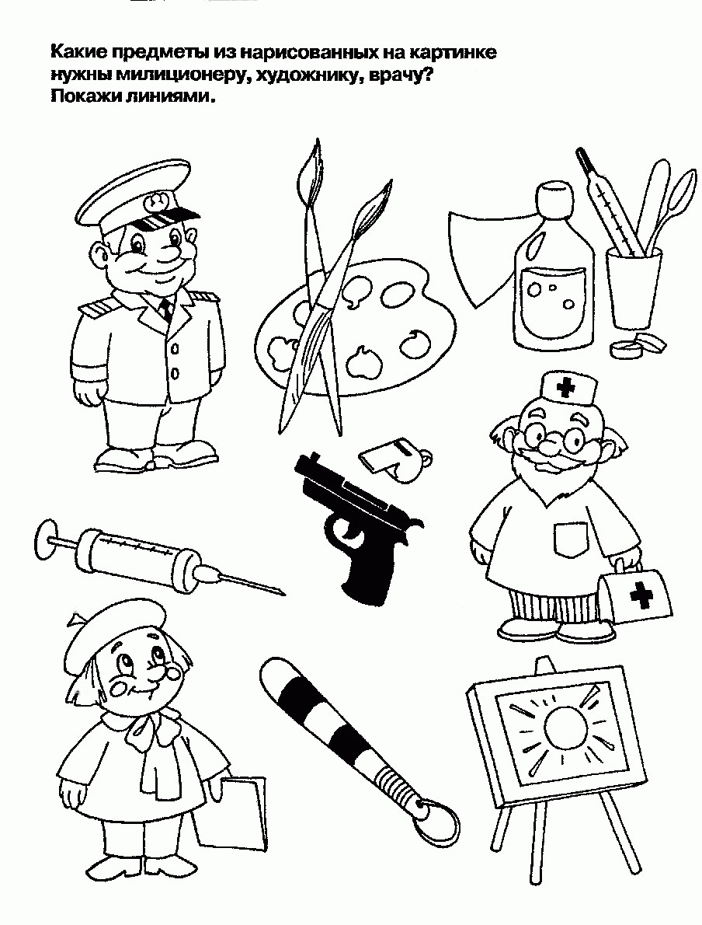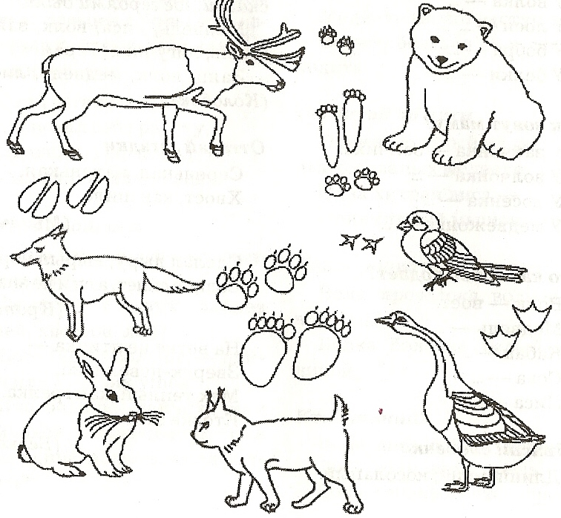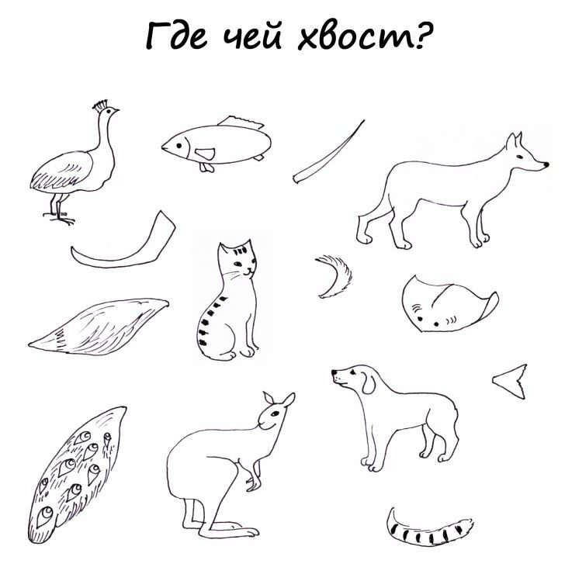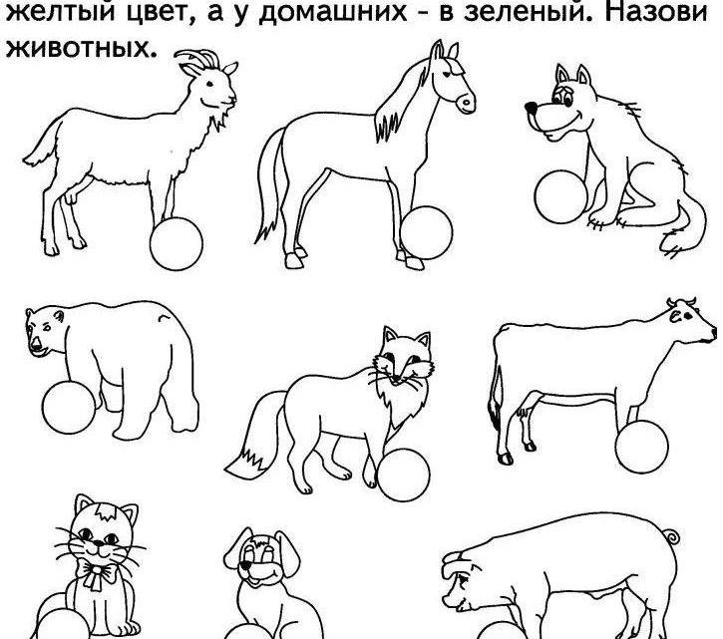

Кто что ест? — выполни и раскрась